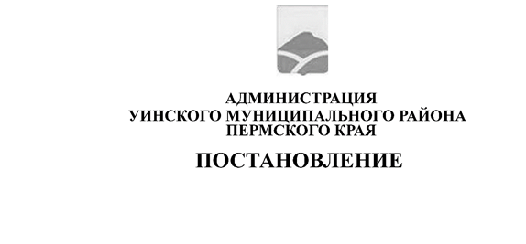
28.03.2025 259-01-01-02-71
Об утверждении размера родительской платы, взимаемой с родителей или законных представителей за присмотр и уход за детьми в муниципальных образовательных учреждениях, реализующих образовательную программу дошкольного образования в Уинском муниципальном округе

Руководствуясь статьей 65 Федерального закона от 29.12.2012 N 273-ФЗ "Об образовании в Российской Федерации", статьей 15 Федерального закона от 06.10.2003 N 131-ФЗ "Об общих принципах организации местного самоуправления в Российской Федерации», Законом Пермского края от 12.03.2014 № 308-ПК «Об образовании в Пермском крае», решением Думы Уинского муниципального округа Пермского края от 24.11.2022 № 371 «Об утверждении Порядка расчета родительской платы, взимаемой с родителей или законных представителей за присмотр и уход за детьми в муниципальных образовательных учреждениях, реализующих образовательную программу дошкольного образования Уинского муниципального округа», администрация Уинского муниципального округа Пермского края
ПОСТАНОВЛЯЕТ:
1. Утвердить размер родительской платы, взимаемой с родителей или законных представителей за присмотр и уход за детьми в муниципальных образовательных учреждениях, реализующих образовательную программу дошкольного образования в Уинском муниципальном округе в расчете на одного ребенка в день, согласно Приложениям 1 и 2.
2. Признать утратившими силу постановления администрации Уинского муниципального округа Пермского края от 15.04.2024 № 259-01-03-90 «Об утверждении размера родительской платы, взимаемой с родителей или законных представителей за присмотр и уход за детьми в муниципальных образовательных учреждениях, реализующих образовательную программу дошкольного образования Уинского муниципального округа», от 05.09.2024 № 259-01-03-213 «О внесении изменений и дополнений в постановление администрации Уинского муниципального округа Пермского края от 15.04.2024 г. № 259-01-03-90 «Об утверждении размера родительской платы, взимаемой с родителей или законных представителей за присмотр и уход за детьми в муниципальных образовательных учреждениях, реализующих образовательную программу дошкольного образования в Уинском муниципальном округе».
3. Настоящее постановление вступает в силу со дня размещения в сетевом издании – официальном сайте администрации Уинского муниципального округа Пермского края (http://uinsk.ru), но не ранее 01 мая 2025 года.
4. Контроль за исполнением постановления возложить на начальника Управления образования администрации Уинского муниципального округа Пермского края Копытову Н.Н.

Глава муниципального округа –
глава администрации Уинского
муниципального округа А. Н. Зелёнкин

Приложение 1
к постановлению администрации
Уинского муниципального округа
Пермского края
от 28.03.2025 № 259-01-01-02-71

Размер родительской платы, взимаемой с родителей или
законных представителей за присмотр и уход за детьми в муниципальных образовательных учреждениях, реализующих образовательную программу дошкольного образования Уинского муниципальном округе
при 10,5-часовом пребывании

Наименование затрат | Ед. изм. | Сумма | Коэффициент учета затрат | Расходы, включаемые в размер родительской платы
Материальные затраты на приобретение продуктов питания на одного ребенка в день | Руб. | 173,96 | 0,8 | 139,17
Материальные затраты на приобретение чистящих и моющих средств на одного ребенка в день | Руб. | 4,19 | 0,7 | 2,93
Материальные затраты на приобретение мягкого инвентаря на одного ребенка в день | Руб. | 8,43 | 0,7 | 5,90
Размер родительской платы | Руб. |  |  | 148,00

Приложение 2
к постановлению администрации
Уинского муниципального округа
Пермского края
от 28.03.2025 № 259-01-01-02-71

Размер родительской платы, взимаемой с родителей или
законных представителей за присмотр и уход за детьми в муниципальных образовательных учреждениях, реализующих образовательную программу дошкольного образования в Уинском муниципальном округе
при 4-часовым пребывании

Наименование затрат | Ед. изм. | Сумма | Коэффициент учета затрат | Расходы, включаемые в размер родительской платы
Материальные затраты на приобретение продуктов питания на одного ребенка в день | Руб. | 57,08 | 0,8 | 45,66
Материальные затраты на приобретение чистящих и моющих средств на одного ребенка в день | Руб. | 1,68 | 0,7 | 1,18
Материальные затраты на приобретение мягкого инвентаря на одного ребенка в день | Руб. | 1,66 | 0,7 | 1,16
Размер родительской платы | Руб. |  |  | 48,00

